Взаимоотношения младенца и экрана (совершенно не принципиально, о каком экране идет речь — телевизор, ноутбук, планшет, смартфон) - это острейшая проблема современности.
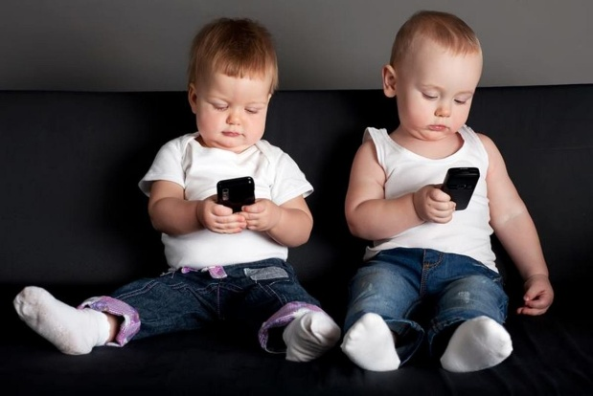
И педиатры, и педагоги, и психологи в один голос буквально кричат об огромном количестве проблем, которые связаны с избытком электронных устройств в окружающей младенца среде.
Проблемы связаны с тем, что:
- ребенок получает информацию совершенно неестественным образом - не двигаясь и устремив взгляд в одну точку;

- не воспринимает свойства предметов, так как использует только два органа чувств или, что еще хуже, воспринимает свойства неправильно - например, брошенный мячик не отскакивает, а просто исчезает с экрана;
- социальное взаимодействие с экраном невозможно, а ведь именно такое взаимодействие делает человека человеком;

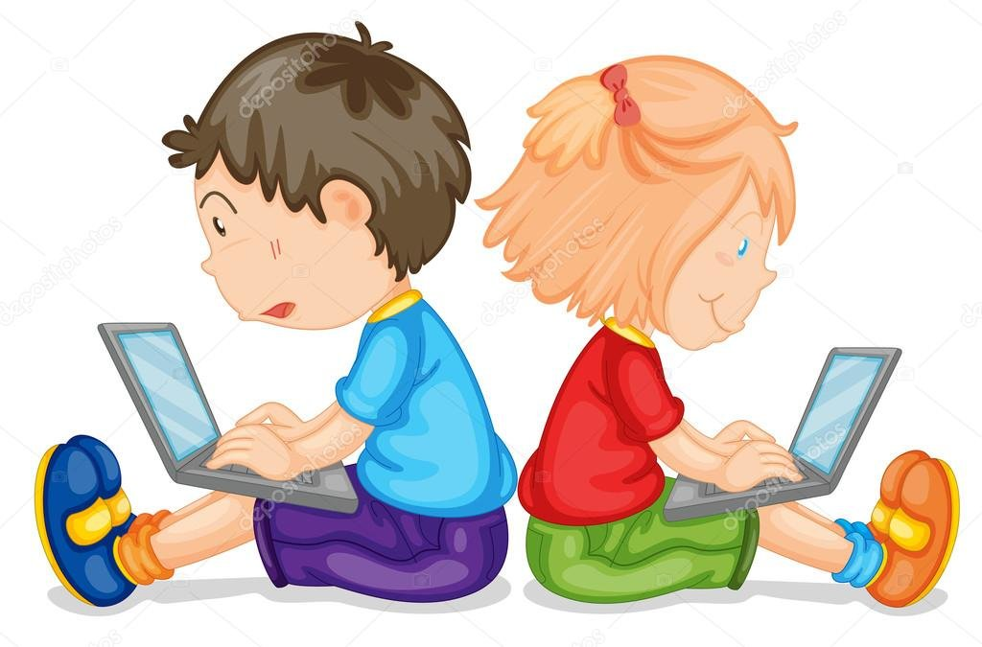

- взрослые меньше общаются с детьми и друг с другом, дети позже начинают говорить, дети не умеют использовать взрослых для получения ответов на возникающие вопросы.
Возникают такие проблемы, как:
- ожирение;
- задержка развития;
- психические расстройства;
- нарушение сна;
- зависимость.
⠀
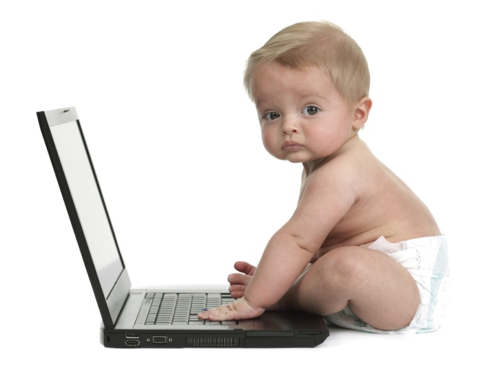
Главный совет: ребенок первого года жизни не должен познавать мир посредством экрана. Исключите экран. Вообще. Даже 10 минуточек не надо…

Если не можете воспользоваться главным советом, постарайтесь
ни при каких обстоятельствах не оставлять малыша с экраном один на один. Будьте рядом, комментируйте происходящее. Пусть вас будет больше и пусть с вами будет интереснее.
Реализовать этот совет вам будет очень и очень сложно, почти невозможно. Но будет просто замечательно, если вы задумаетесь и хотя бы постараетесь…

